.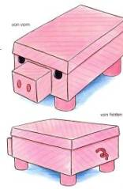Porquinho de caixa de sapatos
Uma caixa de sapatos, uma caixa de fósforos e 4 rolos de papel rolinhos (recortados de rolo de papel higienico) Pintar de cor de rosa ou colar em cima um papel dessa cor. Uma das bordas de cada rolinhos devem ser recortadas 4 vezes com profundidade de 1cm .
1cm

Os recortes devem ser dobrados para fora de maneira que os rolinhos que são os peés do porco sejam colados no fundo da caixa de sapatos(corpo do porquinho).
Numa das laterais laterais estreitas da caixa de sapatos faça um buraquinho, que seja o suficiente para enfiar o rabinho do porco. Recorte com papéis coloridos os olhos e os buracos do nariz do porco . Então cole na frente da caixa o nariz (caixa de fósforos também pintada de cor de rosa), assim como os olhos e o nariz do porquinho.
Se o papel foi pintado, podemos laquear todos os lados.

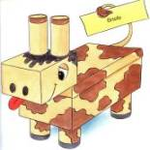Vaquinha de caixa de sapatos
A vaquinha de papelão será construida mais ou menos como o porquinho. Observe que ela possue as patinhas como as do porquinho. Arrange uma caixinha menor que será a cabeça. Dois rolos de papel higiênico serao os chifres. A língua pode ser fita com papel vermelho!
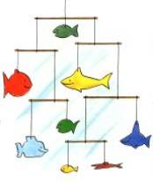 Móbile de peixinhos
Fácil de fazer.
As crianças podem ajudar.
Desenhe diversos peixes em papéis coloridos de modo que os faça em face dupla. Recorte-os .
Como alternativa você também poderá desenhá-los e pintá-los, para então recortá-los.
Faça um pequeno furo em cima de cada peixinho.
Pegue pauzinhos destes de churrasco e amarre cada peixinho nas pontas, conforme a figura acima, para que eles fiquem dependurados. (Caso o fio escorregue faça um pequeno corte na madeira para que o fio se firme ali)
É mais fácil iniciar o móbile de cima para baixo.

